丸美小红笔#朱正廷的眼角#明星代言营销
广 告 主：丸美
所属行业：日化类
执行时间：2020.04.13-04.18
参选类别：社会化营销类
营销背景
明星营销风头正盛，品牌联合明星组合玩转粉丝营销的当下，如何扩散全新代言人影响力，实现产品声量提升与种草转化？
丸美在2020年第二季度推出全新的眼霜单品-丸美小红笔，希望借助此款产品进行品牌年轻化并且社交平台打造爆款眼霜。丸美品牌过往的代言人以实力派演员为主，对品牌在社交平台上产生声量和社交影响力较少，因此在社交平台上与其他竞品相比关注度较低。
营销目标
- 借微博大数据甄选、官宣全新新生代代言人，打造品牌年轻化，激活粉丝经济。
- 同时官宣新品上市，推动新品声量，实现产品种草天猫引流。
策略与创意
案例视频：https://hd.weibo.com/senior/view/30983
立足饭圈粉丝追星阵地微博，构建品牌、平台、明星、粉丝闭环的全链路、一站式明星营销：
一、借助微博大数据甄选全新新生代代言人，依靠代言人影响力完成品牌年轻化第一步；
二、借助微博大数据洞察代言人粉丝喜好，打造原生话题撩拨吃瓜群众关注，打通微博追星链路全曝光拉动新品声量；
三、优质媒介组合刷屏，吸引关注：黄金资源大曝光锁定用户视线，为新品登陆小黑盒动导流。
执行过程/媒体表现
一、社交数据甄选，锁定星代言
出好品牌年轻化的第一张牌，就是为丸美找到最契合的代言人。基于品牌目标人群95后，微博从海量社交数据出手，围绕明星影响力、粉丝关注力、舆情形象力等多维度洞察分析和筛选评估， “人气小鲜肉”朱正廷匹配成功。
二、原生话题出击，撩获星动能
关于朱正廷的饭圈知识点，品牌能get多少？微博再帮丸美划重点——通过明星热点挖掘，发现朱正廷粉丝积极参与爱豆安利向话题讨论：“你的眼睛里有星辰大海”、“眼睛像钻石闪闪发光”……于是，原生结合点顺势而出——品牌定制#朱正廷的眼角#话题撩粉出击。
@新浪娱乐等25位头部娱乐KOL预埋朱正廷绝美眼部照预热，邀请粉丝晒出最打动你的眼神，吸引海量粉丝参与关注和讨论，而#朱正廷的眼角#奥秘正是#丸美小红笔眼霜#。
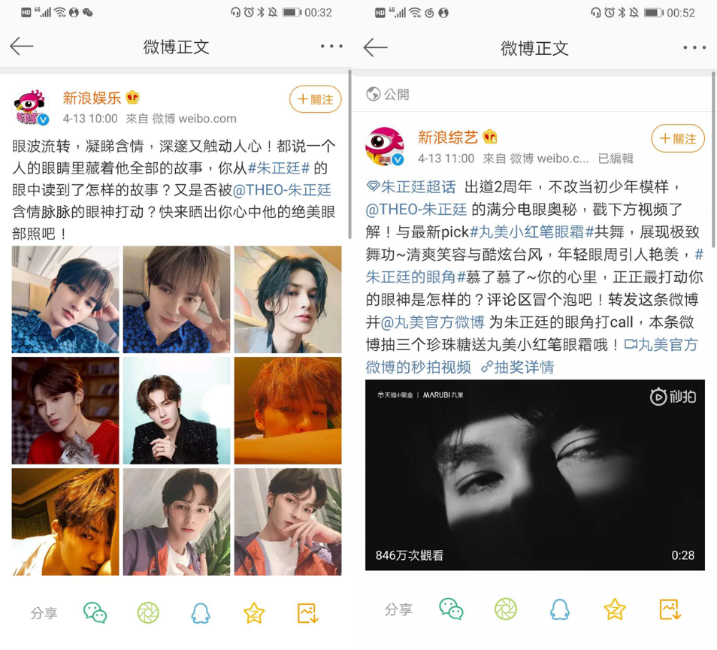
偶像同款立马激发星粉买买买，粉丝团更积极参与品牌线下活动打卡，助推内容线上二次发酵。精准双话题传播策略下，丸美小红笔成功加深与粉丝之间的情感认同，撩粉不停！
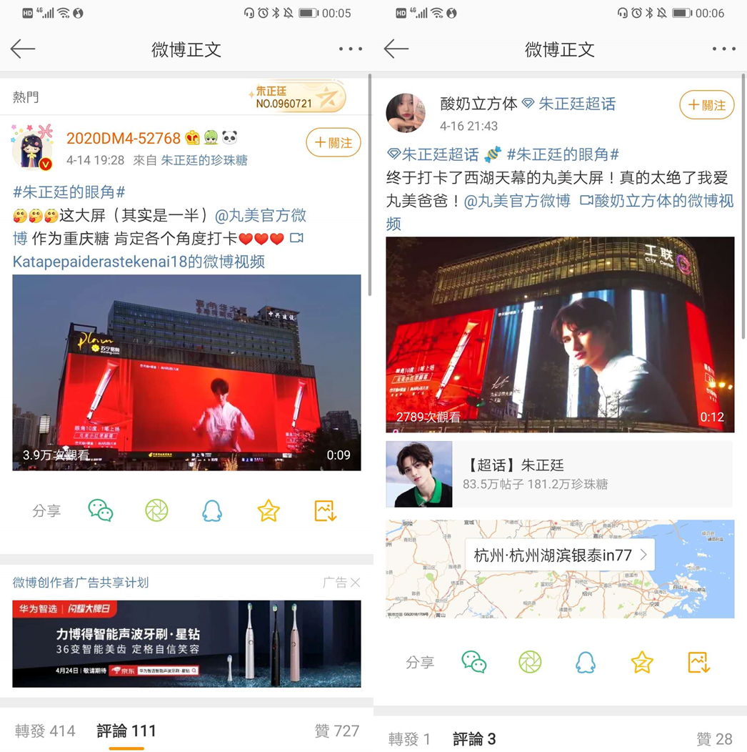
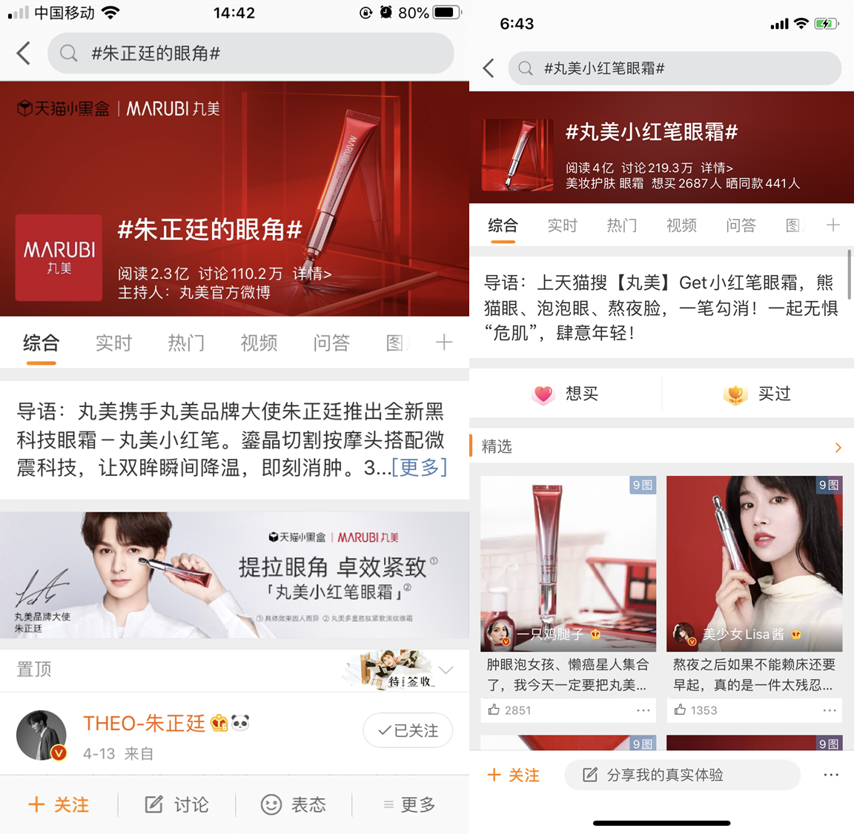
三、全面链路攻略，释放星引力
官宣期间，微博黄金资源助力丸美狙击粉丝追星全路径。4月13日，当用户打开微博第一眼与朱正廷不期而遇，便陷入偶像深邃双眸的魅力，@朱正廷亲自解锁眼角的秘密，一举登上热搜榜，强曝光高质感内容吸睛万千迷妹种草，并为小红笔登陆天猫小黑盒铺垫预热。
随后，微博信息流进一步精准锁定粉丝、品牌、竞品、行业和潜客兴趣人群，吸引目标用户前往直播间围观拔草，引发下单热潮。同时，微博助力丸美拦截朱正廷搜索结果，强势绑定代言人与产品，最大化释放朱正廷微博影响力。
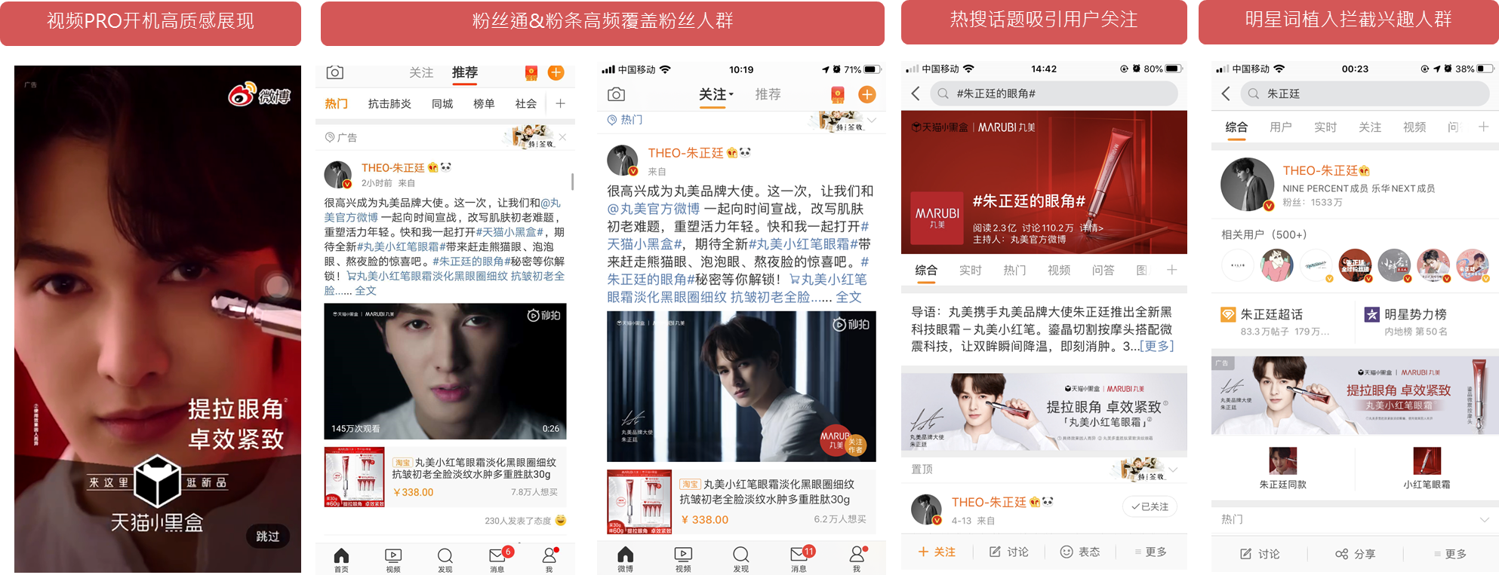
营销效果与市场反馈
- 话题总阅读量超2.8亿，话题总讨论量超113万，品牌声量达到品牌全年峰值。
- 明星粉成功转化为品牌粉，新增粉丝中代言人粉丝占比82%，沉淀品牌资产。
- 讨论人群以95与00后女性为主，成功吸引目标人群关注。
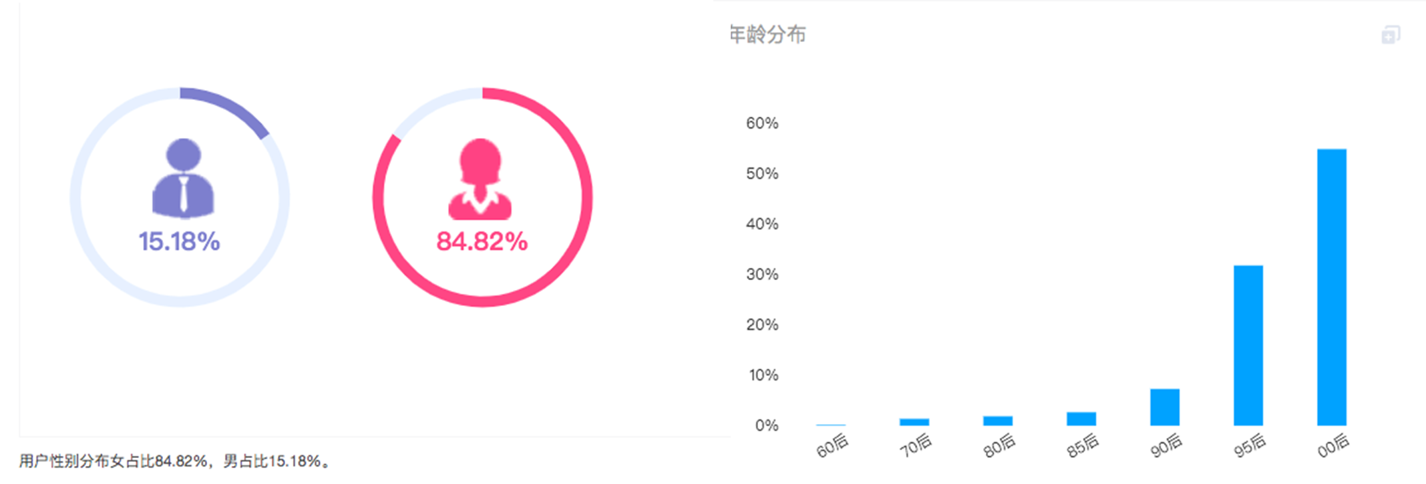
- 经过本次投放，用户对丸美的品牌认知从妈妈、鱼尾纹等较老的印象中，转变为与代言人朱正廷、小红笔卖点-黑科技、活力等相关，对新品关注度极高。
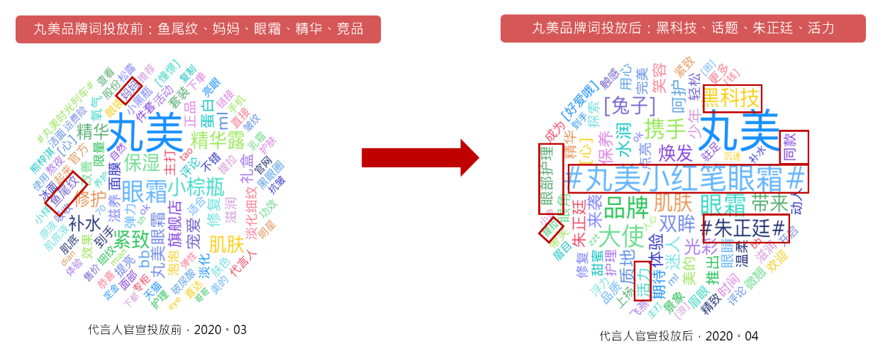
- 根据用户在讨论丸美时，在发博与评论中表达出对产品的购买意愿与未投放前比较提升了534%。
（数据源：媒体平台—微博）

